

INCLUDED
„Įtraukiojo užimtumo skatinimas diegiant atviras inovacijas GLAM sektoriuje“


4 MODULIS - SKAITMENINIO TURINIO KŪRIMAS

2 UŽSIĖMIMAS - SKAITMENINĖS KOLEKCIJOS KŪRIMAS
Padalomoji medžiaga

Šį projektą Nr. 2022-1-AT01-KA220-ADU-00008513 finansavo Europos Sąjunga. Tačiau išreiškiamas požiūris ar nuomonė yra tik autoriaus (-ių) ir nebūtinai atspindi Europos Sąjungos ar OeAD-GmbH požiūrį ir nuomonę. Nei Europos Sąjunga, nei pagalbą teikianti institucija negali būti laikoma už juos atsakinga.

Užduočių lapas Nr. 1
Grupės diskusija
Pagalvokite apie šiuos klausimus ir išsakyti savo nuomonę:
- Kodėl, jūsų nuomone, būtent šie daiktai buvo pasirinkti suskaitmeninimui?
- Kas dar galėtų būti muziejaus skaitmeninės kolekcijos dalis?
- Ar ši skaitmeninė medžiaga motyvuoja jus lankytis muziejuje?
- Ar pateiktos informacijos pakanka, kad suprastumėte, apie ką yra kiekvienas eksponatas? Jei ne, ko trūksta?
Mokymų vadovas gali paskatinti tolesnes diskusijas skaitmeninių kolekcijų tema.

Užduočių lapas Nr. 2
Mokytojas parinks laikraštį, kurį reikia suskaitmeninti vietos bibliotekoje.
Jūsų prašoma "suskaitmeninti" laikraštį pagal procesą, kurio išmokote per nuotolinį užsiėmimą. Galite pažiūrėti kaip atrodo suskaitmeninti laikraščiai čia ir padiskutuoti su grupe kaip tai reikia padaryti.




INCLUDED


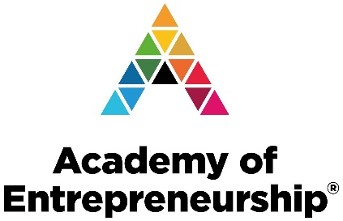



„Įtraukiojo užimtumo skatinimas diegiant atviras inovacijas GLAM sektoriuje“

